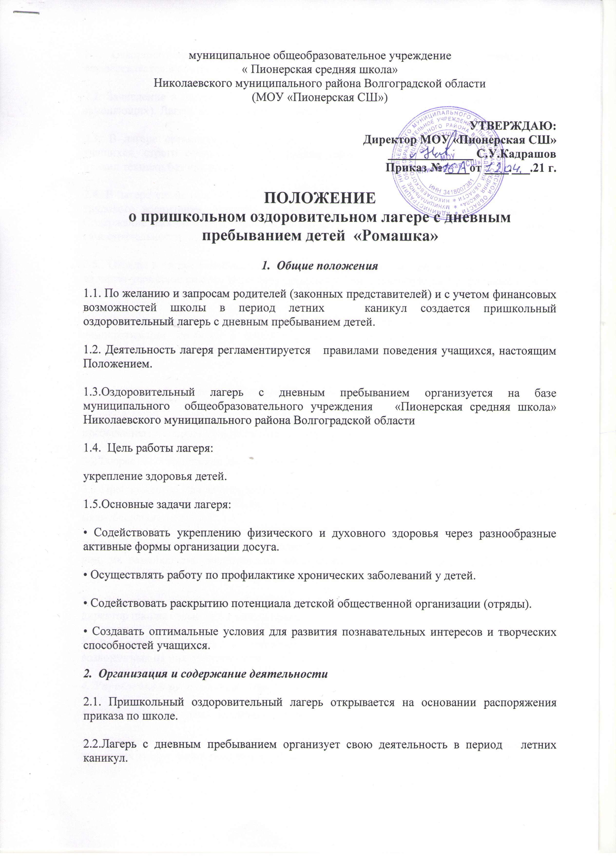

2.3. Оздоровительно-образовательная деятельность лагеря с дневным пребыванием осуществляется в соответствии с программами, утвержденными директором школы.
2.2. Зачисление в лагерь производится на основании заявление родителей (или лиц, их заменяющих). Лагерь комплектуется из числа учащихся 1-7-х классов.
2.3. В лагере организуются отряды с учетом возрастных особенностей и интересов учащихся, строго соблюдаются требования санитарно-гигиенических норм и правил, правил техники безопасности.
2.4. В лагере создаются условия для осуществления спортивно-оздоровительной работы, трудового воспитания, развития творческих и интеллектуальных способностей детей. Содержание работы лагеря строится по его плану на принципах развития инициативы и самостоятельности, привития норм здорового образа жизни.
2.5.. Отряды в лагере с дневным пребыванием формируются в количестве 15-20 человек из числа учащихся школы. В течение лагерной смены организуются профильные отряды, учитывающие интересы детей и приоритетные направления работы школы.
2.6.. Деятельность лагеря с дневным пребыванием строится на принципах гуманизации, демократизации, свободы и ответственности, доступности, открытости, инициативы, научности и развивающего характера образовательного процесса с учетом интересов детей.
3.Участники образовательно-оздоровительного процесса.
3.1 Участниками образовательно-оздоровительного процесса в лагере с дневным пребыванием являются учащиеся школы педагогические и медицинские работники.
3.2 Возраст воспитанников лагеря с дневным пребыванием 7-14 лет.
3.3 Преимущество при зачислении в лагерь с дневным пребыванием имеют дети-сироты, дети, лишившиеся попечения родителей, дети из многодетных, неполных, малообеспеченных семей.
3.4 Зачисление детей в лагерь производится в соответствии с заявлениями родителей или лиц, их заменяющих, медицинских заключений о состоянии здоровья, на основании приказа по учреждению образования, открывшему лагерь с дневным пребыванием.
3.5 Комплектование педагогическими, обслуживающим персоналом осуществляет директор школы совместно с начальником лагеря.
3.6 Работники лагеря несут личную ответственность за жизнь и здоровье детей в пределах возложенных на них обязанностей.
4. Управление и руководство лагеря с дневным пребыванием.
4.1 Управление лагерем с дневным пребыванием осуществляет школа.
4.2 Непосредственное руководство лагерем с дневным пребыванием осуществляет начальник лагеря, назначаемый приказом по школе.
4.3 Начальник лагеря осуществляет свою деятельность на основе должностной инструкции и в соответствии с планированием.
4.4 Лагерь работает в режиме 5-дневной рабочей недели.
4.5 Каждый работник лагеря допускается к работе после прохождения медицинского осмотра с отметкой в санитарной книжке.
4.6 Обязательно проводится инструктаж по технике безопасности.
3.Кадровое обеспечение.
3.1.Приказом по учреждению назначаются начальник лагеря, воспитатели, руководитель спортивно-оздоровительной работы из числа педагогических работников.
3.2.Начальник лагеря руководит его деятельностью, несет ответственность за жизнь и здоровье детей, ведет документацию.
3.4.Воспитатели, руководитель спортивно – оздоровительной работы осуществляют воспитательную деятельность по плану лагеря, проводят мероприятия, следят за соблюдением режима дня, правил безопасного поведения, правил пожарной безопасности.
4.Охрана жизни и здоровья детей.
4.1. Начальник лагеря и персонал несут ответственность за полную безопасность жизни и здоровья детей, находящихся в лагере.
4.2.Педагогические сотрудники, работающие в лагере, и дети должны строго соблюдать дисциплину, режим дня, план воспитательной работы, технику безопасности и правила пожарной безопасности. Не допускается уход учащегося с территории лагеря без разрешения воспитателя или начальника лагеря.
4.3.Начальник лагеря проводит инструктаж по технике безопасности сотрудников, а воспитатели – детей, под личную подпись инструктируемых.
4.4 Воспитатель обязан проводить инструктаж учащихся по правилам техники безопасности при выполнении различных видов деятельности.
4.5. Ответственность за перевозку детей всеми видами транспорта возлагается на начальника лагеря.
4.4.В лагере действует план эвакуации на случай пожара и чрезвычайных ситуаций.
4.5.Организации питания осуществляется на основе утвержденного меню.
4.6.Организация походов и экскурсий производится на основании соответствующих инструкций директора образовательного учреждения.
5. Права и обязанности учащихся, посещающих летний лагерь.
Учащиеся летнего лагеря имеют право:
• на временное прекращение посещения лагеря по болезни;
• на свободное участие в запланированных досуговых мероприятиях;
• на участие в самоуправлении отряда.
Учащиеся обязаны:
• выполнять требования данного Положения, других локальных актов и документов, регламентирующих деятельность лагеря;
• бережно относиться к используемому имуществу;
• выполнять законные требования администрации и работников лагеря.
6. Финансовое обеспечение.
Лагерь содержится за счет бюджетных средств.

